COLEGIUL NAȚIONAL „MIHAIL KOGĂLNICEANU”

LUCRARE PENTRU SUSȚINEREA EXAMENULUI DE ATESTARE PROFESIONALĂ ÎN INFORMATICĂ

Snake
Aplicații ale tablourilor bidimensionale. Minigame

PROFESOR COORDONATOR:
NEAGU VIOLETA

ELEV: Baranga George - Marius
CLASA: a XII – a E

GALAȚI
2019

Cuprins

- Tema proiectului
- Cerințele și specificațiile aplicației
- Considerații teoretice
- Prezentarea aplicației
- Concluzii
- Bibliografie
- Anexe

CAPITOLUL 1

Tema proiectului

Să se realizeze o aplicație de gaming implementată în limbajul C#, care utilizează platforma vizuală Microsoft Visual Studio 2008, utilizând lucrul cu tablouri bidimensionale, care să permita unui utilizator sa interactioneze cu programul prin intermediul unui joc.
CAPITOLUL 2

Cerințele și specificațiile aplicației

Aplicația va permite inițierea unui joc , utilizatorul putând controleze personajul prin intermediul a patru direcții(sus,jos,stânga,dreapta).Aplicația va permite afișarea instrucțiunilor , începerea jocului la dorința utilizatorului și afișarea punctajului obținut prin adunarea anumitor bonusuri.

CAPITOLUL 3

Considerații teoretice

2.1 Programare orientată pe obiecte

2.1.1 Introducere în .NET

.NET este un cadru (Framework) de dezvoltare software unitară care permite realizarea, distribuirea şi rularea aplicaţiilor desktop Windows şi aplicaţiilor WEB. Tehnologia .NET pune laolaltă mai multe tehnologii (ASP, XML, OOP, SOAP, WDSL, UDDI) şi limbaje de programare (VB, C++, C#, J#) asigurând, totodată, atât portabilitatea codului compilat între diferite calculatoare cu sistem Windows, cât şi reutilizarea codului în programe, indiferent de limbajul de programare utilizat.
.NET Framework este o componentă livrată împreună cu sistemul de operare Windows. De fapt, .NET 2.0 vine cu Windows Server 2003, se poate instala pe versiunile anterioare, până la Windows 98 inclusiv; .NET 3.0 vine instalat pe Windows Vista şi poate fi instalat pe versiunile Windows XP cu SP2 şi Windows Server 2003 cu minimum SP1.Componenta .NET Framework stă la baza tehnologiei .NET, este ultima interfaţă între aplicaţiile .NET şi sistemul de operare şi actualmente conţine:

- Limbajele C#, VB.NET, C++ şi J#. Pentru a fi integrate în platforma .NET, toate aceste limbaje respectă nişte specificaţii OOP numite Common Type System (CTS). Ele au ca elemente de bază: clase, interfeţe, delegări, tipuri valoare şi referinţă, iar ca mecanisme: moştenire, polimorfism şi tratarea excepţiilor.
- Platforma comună de executare a programelor numită Common Language Runtime (CLR), utilizată de toate cele 4 limbaje. CTS face parte din CLR.
- Ansamblul de biblioteci necesare în realizarea aplicaţiilor desktop sau Web, numit Framework Class Library (FCL).

2.1.2 Compilarea programelor
Un program scris într-unul dintre limbajele .NET conform Common Language Specification (CLS) este compilat în Microsoft Intermediate Language (MSIL sau IL). Codul astfel obţinut are extensia "exe", dar nu este direct executabil, ci respectă formatul unic MSIL.

CLR include o maşină virtuală asemănătoare cu o maşină Java, ce execută instrucţiunile IL rezultate în urma compilării. Maşina foloseşte un compilator special JIT (Just In Time). Compilatorul JIT analizează codul IL corespunzător apelului unei metode şi produce codul maşină adecvat şi eficient. El recunoaşte secvenţele de cod pentru care s-a obţinut deja codul maşină adecvat, permiţând reutilizarea acestuia fără recompilare, ceea ce face ca, pe parcursul rulării, aplicaţiile .NET să fie din ce în ce mai rapide.

Faptul că programul IL produs de diferitele limbaje este foarte asemănător are ca rezultat interoperabilitatea între aceste limbaje. Astfel, clasele şi obiectele create într-un limbaj specific .NET pot fi utilizate cu succes în altul.
În plus, CLR se ocupă de gestionarea automată a memoriei (un mecanism implementat în platforma .NET fiind acela de eliberare automată a zonelor de memorie asociate unor date devenite inutile – Garbage Collection).

2.2 Introducere în limbajul C#

2.2.1 Caracterizare
Limbajul C# a fost dezvoltat de o echipă restrânsă de ingineri de la Microsoft, echipă din care s-a evidenţiat Anders Hejlsberg (autorul limbajului Turbo Pascal şi membru al echipei care a proiectat Borland Delphi).

C# este un limbaj simplu, cu circa 80 de cuvinte cheie şi 12 tipuri de date predefinite. El permite programarea structurată, modulară şi orientată obiectual, conform perceptelor moderne ale programării profesioniste.
Principiile de bază ale programării orientate pe obiecte (ÎNCAPSULARE, MOŞTENIRE, POLIMORFISM) sunt elemente fundamentale ale programării C#. În mare, limbajul moşteneşte sintaxa şi principiile de programare din C++. Sunt o serie de tipuri noi de date sau funcţiuni diferite ale datelor din C++, iar în spiritul realizării unor secvenţe de cod sigure (safe), unele funcţiuni au fost adăugate (de exemplu, interfeţe şi delegări), diversificate (tipul struct), modificate (tipul string) sau chiar eliminate (moştenirea multiplă şi pointerii către funcţii). Unele funcţiuni (cum ar fi accesul direct la memorie folosind pointeri) au fost păstrate, dar secvenţele de cod corespunzătoare se consideră „nesigure”.

2.2.2 Crearea aplicațiilor ce rulează în consolă
Pentru a realiza aplicaţii consolă (ca şi cele din Borland Pascal sau Borland C) în mediul de dezvoltare Visual Studio, trebuie să instalăm o versiune a acestuia, eventual mediul free MicrosoftVisual C# 2008 Express Edition de la adresahttp://www.microsoft.com/express/download/

După lansarea aplicaţiei, din meniul File se alege opţiunea NewProject apoi alegem ConsoleApplication, modificând numele aplicaţiei în caseta Name.

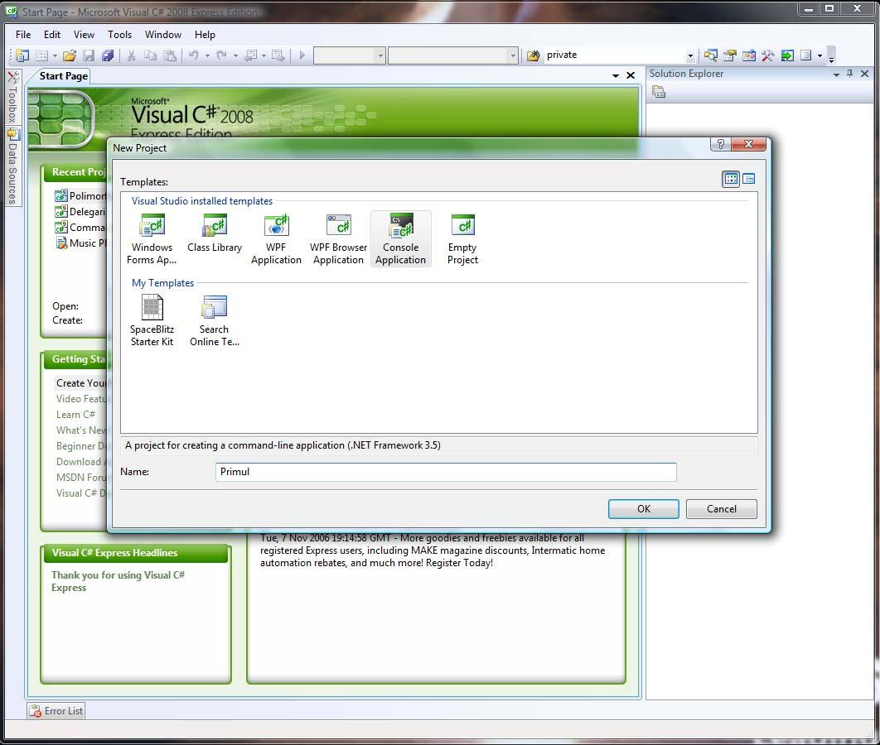

Veţi observa că în scrierea programului sunteţi asistaţi de IntelliSense, ajutorul contextual.
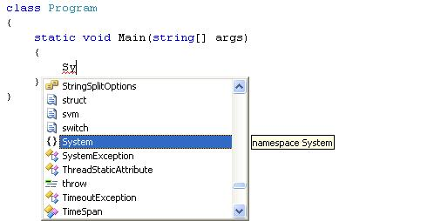

Pentru compilarea programului, selectaţi Build din meniul principal sau apăsaţi tasta F6. În cazul în care aveţi erori, acestea sunt afişate în fereastra Error List. Efectuând dublu-clic pe fiecare eroare în parte, cursorul din program se poziţionează pe linia conţinând eroarea.

Rularea programului se poate realiza în mai multe moduri:

- rapid fără asistenţă de depanare (Start Without DebuggingCtrl+F5)
- rapid cu asistenţă de depanare (Start DebuggingF5 sau cu butonul din bara de instrumente)
- rulare pas cu pas (Step IntoF11 şi Step OverF10)
- rulare rapidă până la linia marcată ca punct de întrerupere (Toggle BreakpointF9 pe linia respectivă şi apoi Start Debugging F6). Încetarea urmăririi pas cu pas (StopDebugging Shift+F5) permite ieşirea din modul depanareşi revenirea la modul normalde lucru. Toate opţiunile şi rulare şi depanare se găsesc în meniul Debug al mediului de programare.

Icoanele din IntelliSense şi semnificaţia lor

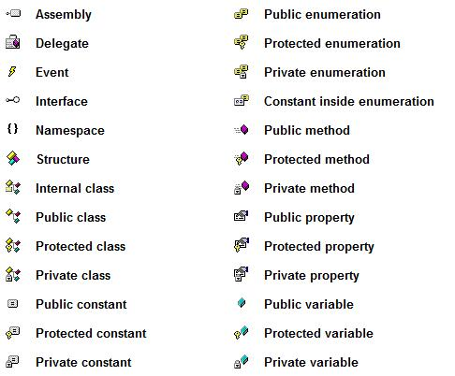

2.2.3 Cuvinte cheie în limbajul C#
Cuvintele cheie sunt identificatori predefiniţi cu semnificaţie specială pentru compilator. Definim în C# următoarele cuvinte cheie:

abstract |  | as |  | base |  | bool |  | break
byte |  | case |  | catch |  | char |  | checked
class |  | const |  | continue |  | decimal |  | default
delegate |  | do |  | double |  | else |  | enum
event |  | explicit |  | extern |  | false |  | finally
fixed |  | float |  | for |  | foreach |  | goto
if |  | implicit |  | in |  | int |  | interface
internal |  | is |  | lock |  | long |  | namespace
new |  | null |  | object |  | operator |  | out
override |  | params |  | private |  | protected |  | public
readonly |  | ref |  | return |  | sbyte |  | sealed
short |  | sizeof |  | stackalloc |  | static |  | string
struct |  | switch |  | this |  | throw |  | true
try |  | typeof |  | uint |  | ulong |  | unchecked
unsafe |  | ushort |  | using |  | virtual |  | void
volatile |  | while

Pentru a da semnificaţii specifice codului, în C# avem şi cuvinte cheie contextuale:

ascending |  | by |  | descending |  | equals |  | from
get |  | group |  | into |  | join |  | let
on |  | orderby |  | partial |  | select |  | set
value |  | where |  | yield

În general, cuvintele cheie nu pot fi folosite în programele pe care le scriem, dându-le o altă semnificaţie. În cazul în care, totuşi, dorim să le dăm o altă semnificaţie, va trebui să le scriem cu simbolul „@” ca prefix. Datorită neclarităţilor care pot să apară, se va evita folosirea cuvintelor rezervate în alte scopuri.

2.3 Mediul de dezvoltare Visual C# (prezentarea interfeței)
Mediul de dezvoltare Microsoft Visual C# dispune de instrumente specializate de proiectare, ceea ce permite crearea aplicaţiilor în mod interactiv, rapid şi uşor.

Pentru a construi o aplicaţie Windows (File→New Project) se selectează ca template

Windows Forms Application.

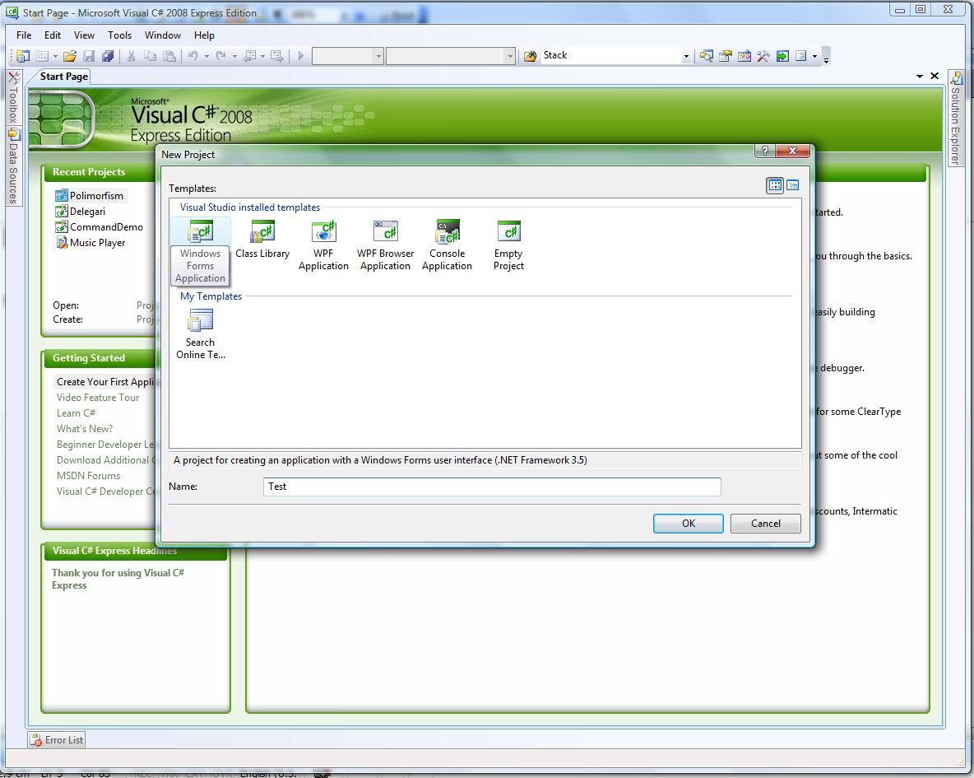

O aplicaţie Windows conţine cel puţin o fereastră (Form) în care se poate crea o interfaţă cu utilizatorul aplicaţiei.

Componentele vizuale ale aplicaţiei pot fi prelucrate în modul Designer (Shift+F7) pentru a plasa noi obiecte, a le stabili proprietăţile etc. Codul „din spatele” unei componente vizuale este accesibil în modul Code (F7).

În fereastra Solution Explorer sunt afişate toate fişierele pe care Microsoft Visual C# 2008 Express Edition le-a inclus în proiect. Form1.cs este formularul creat implicit ca parte a proiectului.

Fişierul Form1.cs conţine un formular (fereastra Form1 derivata din clasa Form) care este reprezentată în cadrul din dreamt în formatul Design (Form1.cs[Design], adică într-un format in care se poate executa proiectare vizuală, prin inserarea controalelor necesare selectate din fereastra Toolbox, care se activează atunci când este „atinsă” cu mouse-ul.

Fişierul Form1.cs poate fi văzut ca fişier text sursă prin selectarea lui în fereastra SolutionExplorer, clic dreapta cu mouse-ulşi selecţia opţiuniiView Code.

Fereastra Properties (Ctrl+W,P) este utilizată pentru a schimba proprietăţileobiectelor. Toolbox (Ctrl+W,X) conţine controale standard drag-and-dropşi componente utilizate încrearea aplicaţiei Windows. Controalele sunt grupate în categoriile logice din imaginea alăturată. Ferestrele care sunt afişate in fereastra principală se pot stabili prin selecţie din meniul View.
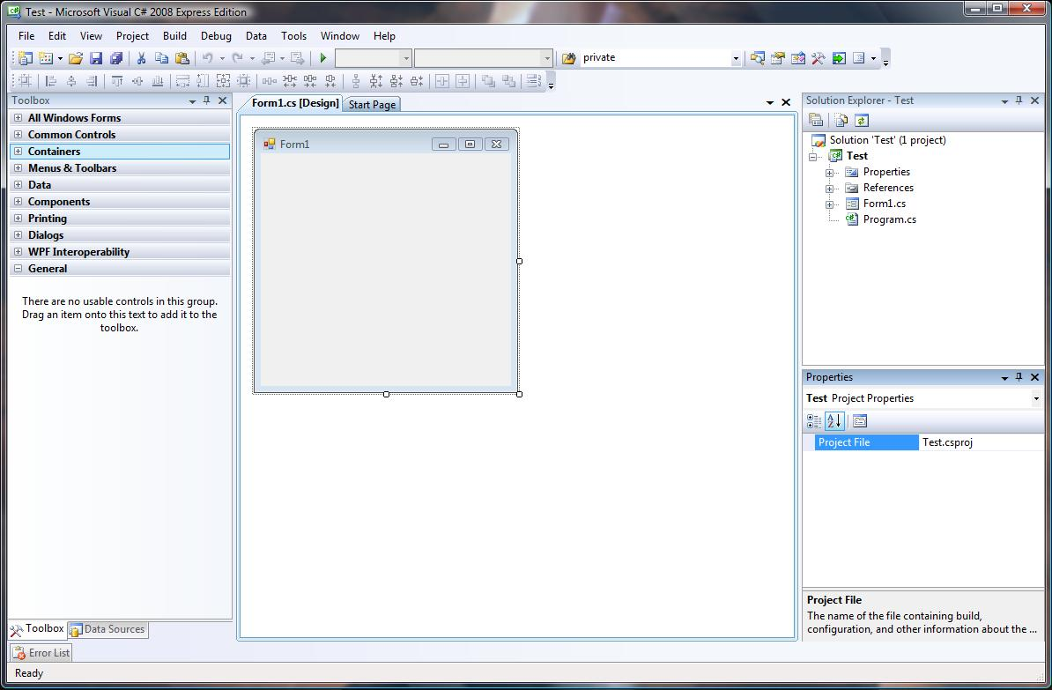

La crearea unei noi aplicaţii vizuale, Microsoft Visual C# 2008 Express Edition generează un spaţiu de nume care conţine clasa statică Program, cu metoda statică ce constituie punctul de intrare (de lansare) a aplicaţiei:

static void Main()

{ ...

Application.Run(new Form1());

}

Clasa Application este responsabilă cu administrarea unei aplicaţii Windows, punând la dispoziţie proprietăţi pentru a obţine informaţii despre aplicaţie, metode de lucru cu aplicaţia şi altele. Toate metodele şi proprietăţile clasei Application sunt statice. Metoda Run creează un formular implicit, aplicaţia răspunzând la mesajele utilizatorului până când formularul va fi închis.

Compilarea modulelor aplicaţiei şi asamblarea lor într-un singur fişier „executabil” se realizează cu ajutorul opţiunilor din meniul Build, uzuală fiind Build Solution (F6).
Odată implementată, aplicaţia poate fi lansată, cu asistenţă de depanare sau nu (opţiunile Start din meniul Debug). Alte facilităţi de depanare pot fi folosite prin umărirea pas cu pas,urmărirea până la puncte de întrerupere etc. (celelalte opţiuni ale meniului Debug).

Ferestre auxiliare de urmărire sunt vizualizate automat în timpul procesului de depanare, sau pot fi activate din submeniul Windows al meniului Debug.

Proiectarea vizuală a formularului se poate face inserând controale selectate din fereastra de instrumente (Toolbox) şi setând proprietăţile acestora.

2.4 Elementele POO în context visual
În cele ce urmează pentru explicaţiile care vor avea loc vom considera o aplicaţie Windows numită Test:

În urma generării proiectului Test avem:
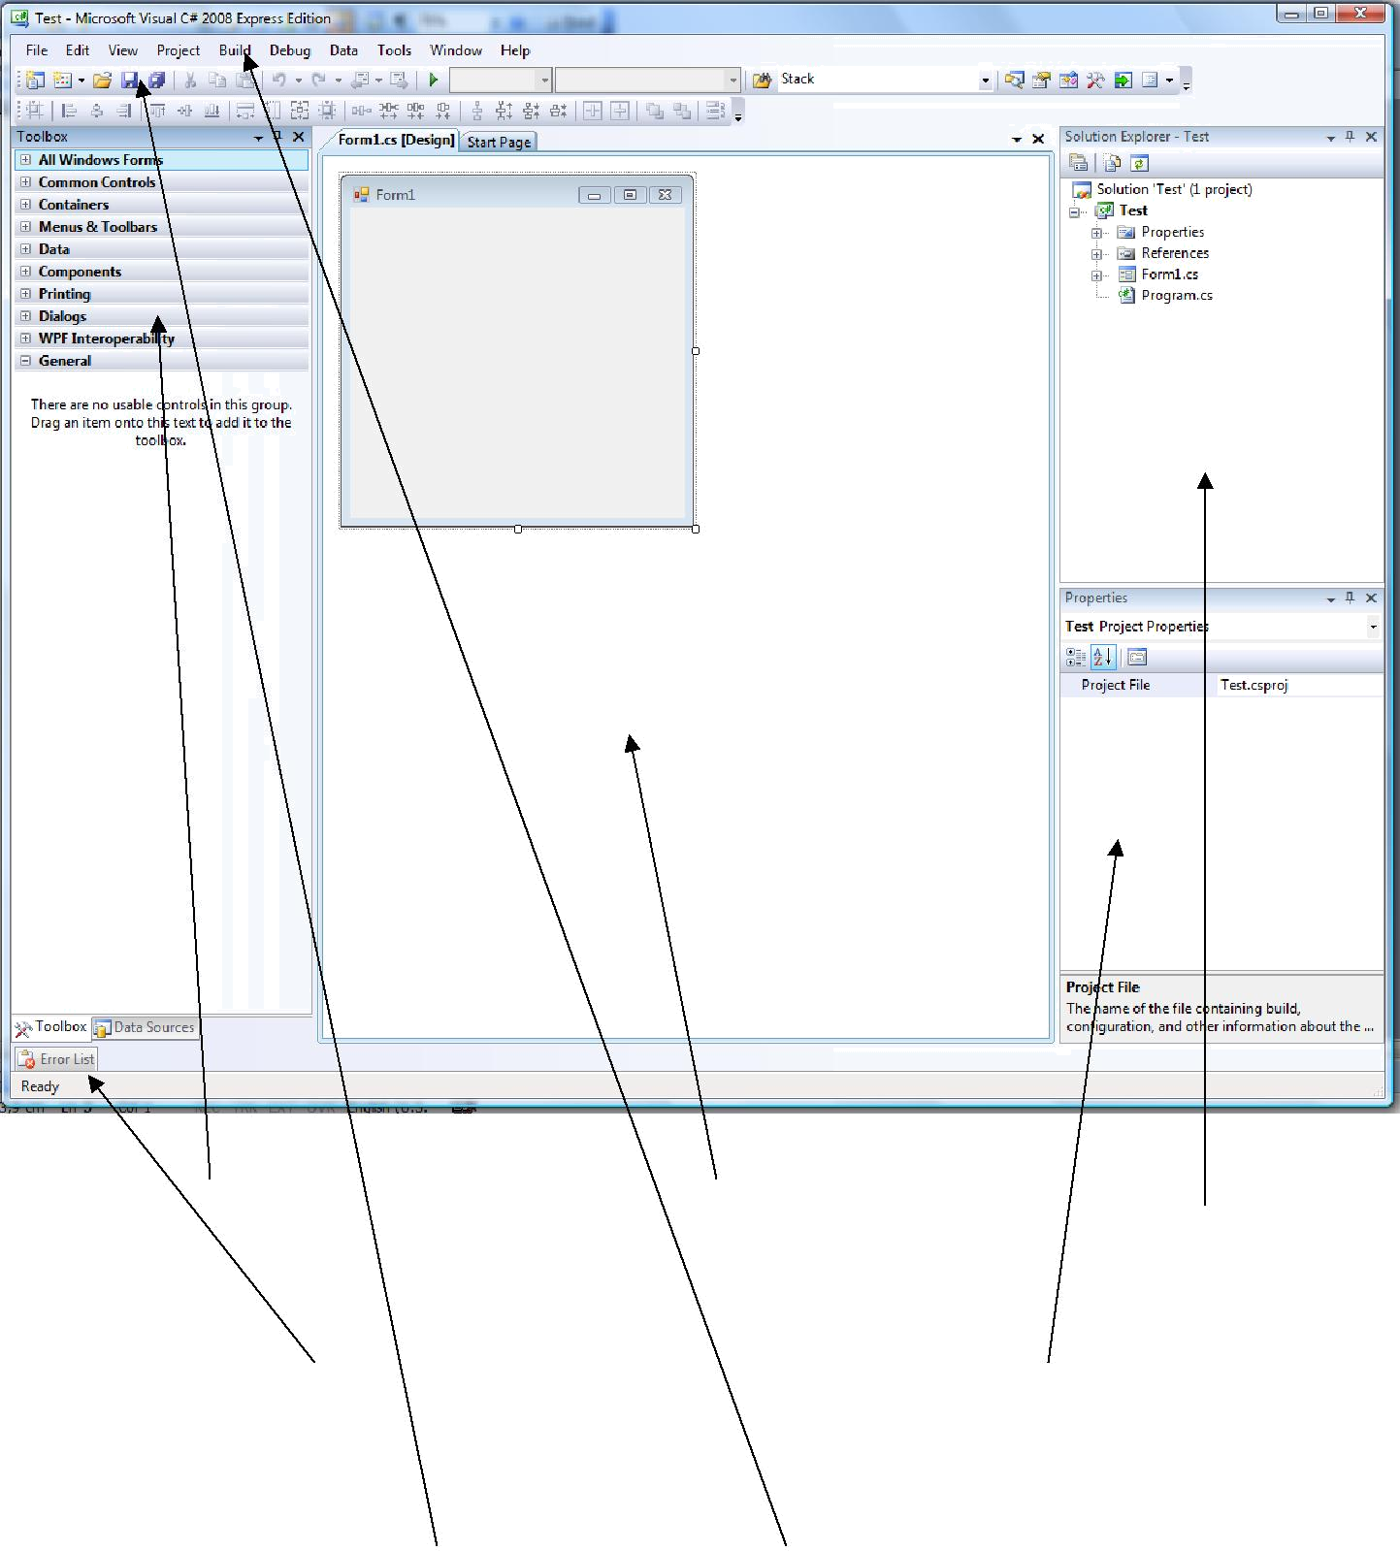

 | Toolbox |  |  |  |  |  | Windows Forms
 |  |  |  |  |  |  |  |  |  |  | Fereastra Solution
 |  |  |  |  |  |  | în care s-a creat
 |  |  |  |  |  |  |  |  |  |  | Explorer
 | Fereastra |  |  |  |  |  |  | Fereastra Properties
 | afişarearea Listei
 | erori
 |  | Bara de unelte |  |  |  |  | Bara de meniuri
Toate ferestrele, au în partea dreaptă o piuneză, care, dacă este în poziţie verticală fixeză fereastra deschisă. În caz contrar fereastra se închide, retrăgându-se în partea dreaptă sau stângă a mediului de programare.Orice fereastră poate fi aranjată într-o poziţie dorită de utilizator. Pentru aceasta dăm clic pe una dintre barele de titlu ale ferestrelor menţionale mai sus (Solution Explorer, Properties, Toolbox sau Error List) si o deplasăm în poziţia dorită. În acest proces veţi fi ghidat de săgeţilecare apar central şi pe margini. De preferat ar fi ca aceste ferestre să rămână în poziţiile lor implicite.
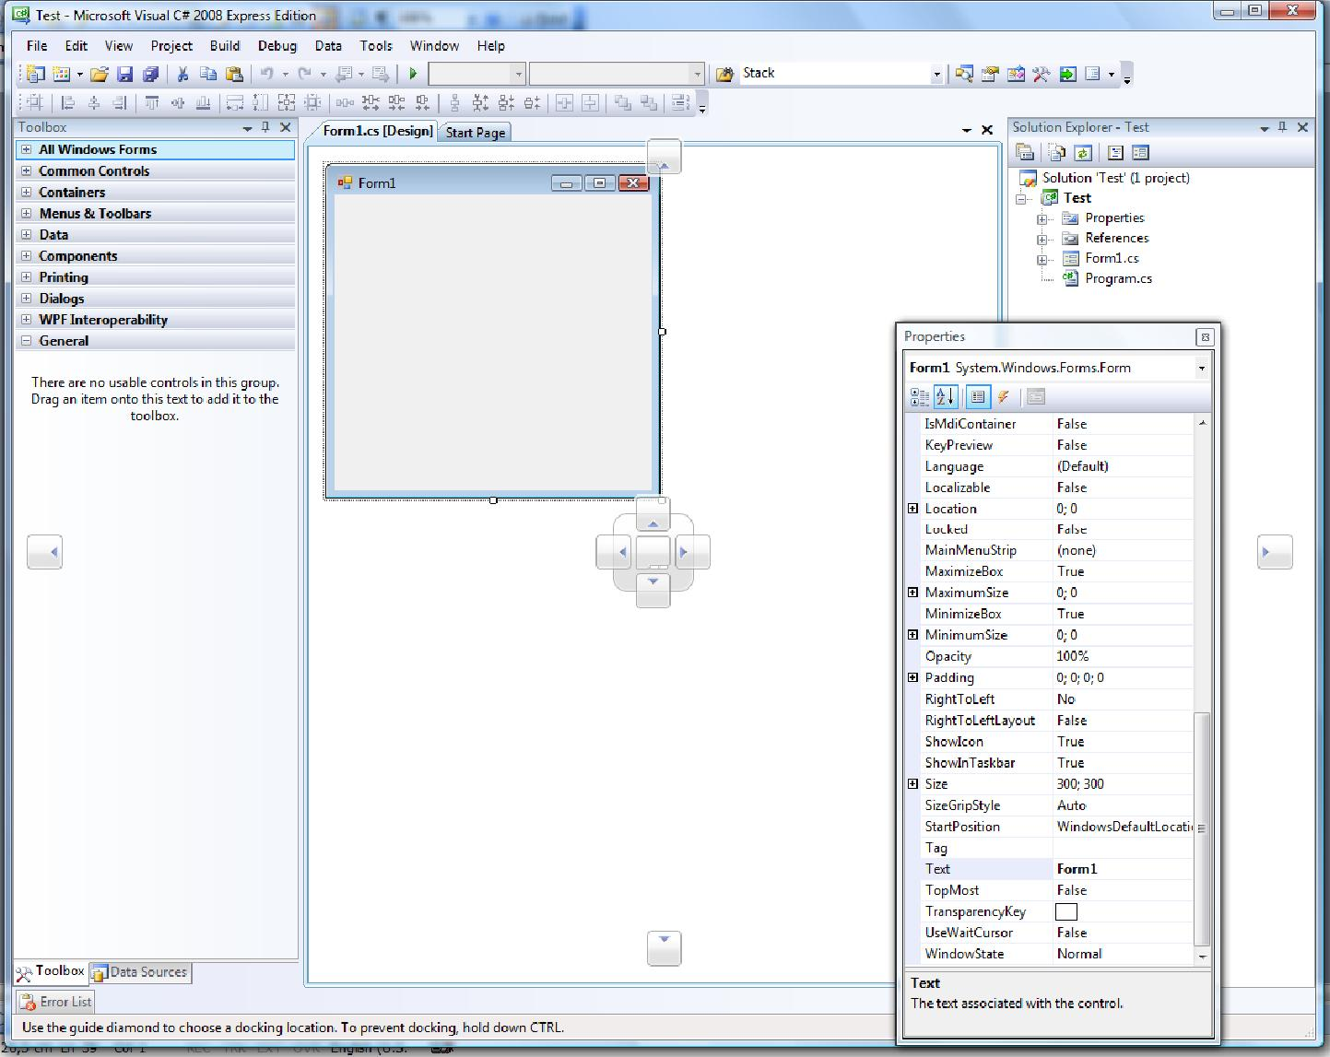

Fereastra Toolbox

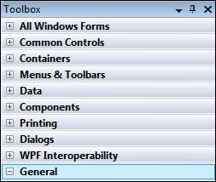
Revenind la fereastra Toolbox. Putem să deschidem una dintre opţiunile din fereastră apăsând semnul plus din faţă. De exemplu, dacă deschidem Common Controls în fereastrăapar controale mai desfolosite. Orice control poate fi adus pe Form-ul nostru (îi vom putea spune, în egală măsură, fereastră, interfaţă, formular) prin dublu clic pe respectivul control, sau prin drag and drop în Form.

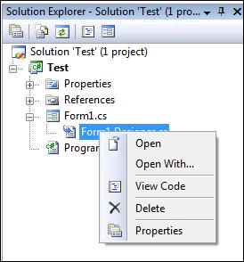
Fereastra Solution Explorer

Vom observa că în momentul în care dăm clic pe Form sau pe un control, fereastra din dreapta, Properties, se va referi la acesta control sau aceastăfereastră.

Fereastra Solution Explorer, din partea dreaptă se referă, printre altele la ferestra Designer sau la fereastra în care utilizatorul va scrie propriul cod.

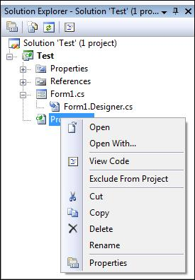
În cazul în care fereastra Designer este închisă, putem apela la opţiunea Open şi va reapărea în fereastra centrală. Dacă dorim să vedem codul, apăsăm pe opţiunea View Code, iar în fereastra principală se va deschide, încă o ferestră corespunzătoare codului dorit.

Acelaşi lucru îl putem spune şi despre Properties.cs, din aceeaşi fereastră.

În toate cazurile menţionate mai sus, pentru a obţine efectul afişat şi în imagini, se va acţiona butonul din dreapta al mouse-ului.

CAPITOLUL 4

Prezentarea aplicației

Programul dezvoltat reprezintă o variantă a aplicatiei de gaming SNAKE. Aplicatia contine un singur program, care, odata deschis, va afisa instructiunile de folosire si careul pe care vor fi afișate bonusul si corpul initial al caracterului.

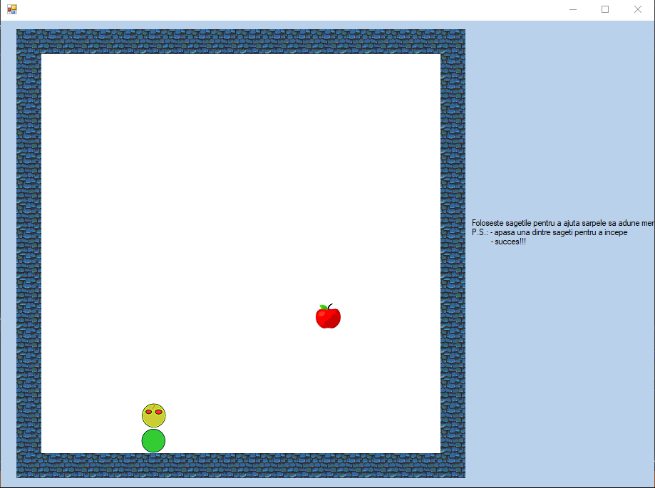

Dupa ce jocul a pornit, utilizatorul trebuie sa miște personajul , cu ajutorul sageților , pentru a aduna bonusurile astfel încât caracterul crește in lungime , iar scorul crește cu câte un punct.

În momentul în care șarpele se lovește de zid sau de propriul său corp, capul personajului se înlocuiește cu o steluță , jocul se încheie si se afișează un mesaj cu scorul urmând sa se închidă aplicația.
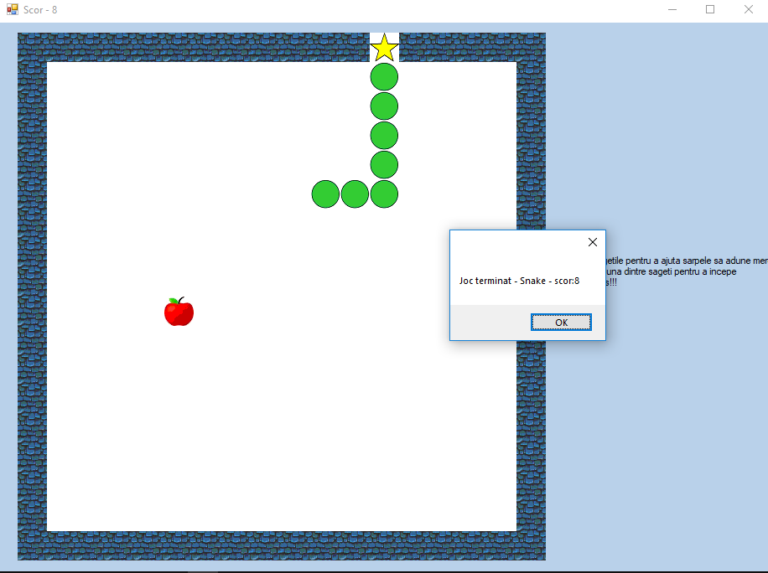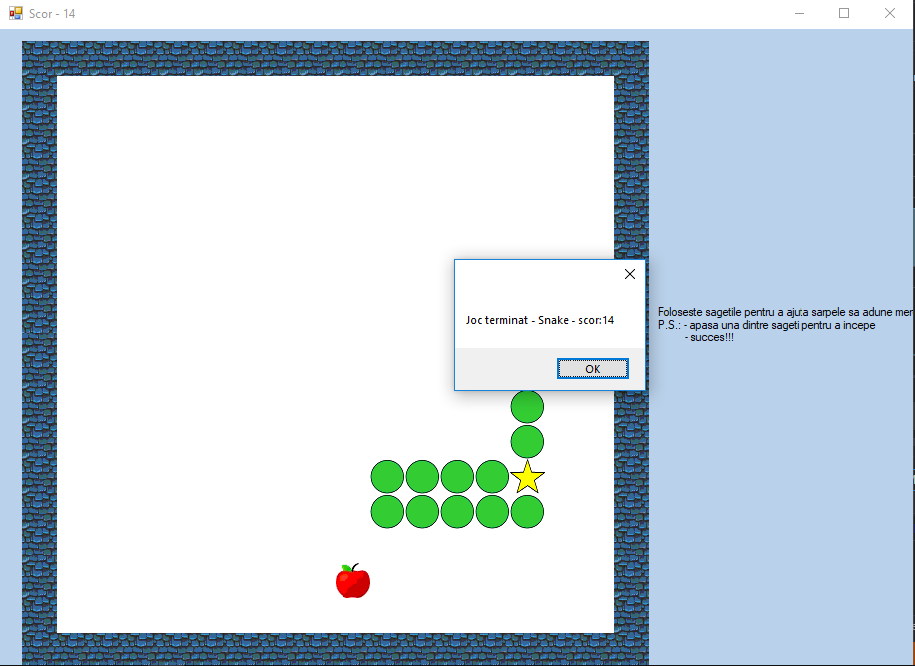

CAPITOLUL 5

Concluzii

Aplicația se află încă în stadiul de dezvoltare. Pe viitor, aceasta va permite selectarea dificultații: USOR, MEDIU sau GREU. De asemeni, va permite cronometrarea timpului de joc cât si stocarea punctajului într-un fișier, putând astfel salva cele mai bune punctajei. Aplicația se va putea conecta la o bază de date, putând astfel compara scorul jucatorului cu scorul altor jucatori din alte colțuri ale lumii.
Jocul poate dezvolta reflexele jucatorului, și totodata coordonarea dintre mână și ochi.

CAPITOLUL 6

Bibliografie

    - www.google.com
    - www.infoscience.3x.ro
    - „Programarea Orientată pe Obiecte și Programarea vizuală” – manual Microsoft .NET Framework
    - www.microsoft.com

CAPITOLUL 7

Anexe

Codul sursa:
using System;
using System.Collections.Generic;
using System.ComponentModel;
using System.Data;
using System.Drawing;
using System.Linq;
using System.Text;
using System.Threading.Tasks;
using System.Windows.Forms;

namespace Snake
{
public partial class BSnake : Form
{
Random r; // pentru bonusuri
enum campuri
{
Gol,Snake,Bonus
};
// lista campuri din tabela(in tabela noastra de joc putem avea 3 tipuri de campuri):
// 1. campuri goale , unde nu avem nimic
// 2. campurile unde se afla sarpele
// 3. campurile unde se afla bonusurile

enum Directii
{
Sus,Jos,Stanga,Dreapta
};
// lista directii : 4 directii(sus , jos , stanga , dreapta)

struct Coordonate
{
// coordonatele caracterului
public int x;
public int y;
};

campuri[,] tabela; //matrice de tip campuri , prin care putem accesa campurile din tabela de joc

Coordonate[] snakeXY; // vectori de tip coordonate pentru a memora coordonatele caracterului

int snakeLungime; // lungimea caracterului pe care o vom modifica la fiecare moment
Directii d; // o variabila de tip directii prin care putem accesa directiile

Graphics g; // variabila care ne va ajuta sa "pictam" totul in tabela

public BSnake()
{
//initializam variabilele
InitializeComponent();
tabela = new campuri[18, 18];
snakeXY = new Coordonate[500];
r = new Random();
}

private void BSnake_Load(object sender, EventArgs e)
{
TabelaDeJoc.Image = new Bitmap(630, 630); // in acest "Bitmap" creat vom "picta" imaginile
g = Graphics.FromImage(TabelaDeJoc.Image);
g.Clear(Color.White);

for (int i = 0; i <= 17; i++)
{
//afisam zidurile de sus si de jos
g.DrawImage(imglist.Images[0], i * 35, 0);
g.DrawImage(imglist.Images[0], i * 35, 595);
}

for (int i = 0; i <= 18; i++)
{
//afisam zidurile din stanga si dreapta
g.DrawImage(imglist.Images[0], 0, i * 35);
g.DrawImage(imglist.Images[0], 595, i * 35);
}

// afisam sarpele la coordonatele initiale
snakeXY[0].x = 5;
snakeXY[0].y = 15; //coordonatele capului

snakeXY[1].x = 5;
snakeXY[1].y = 16; // coordonatele primei parti din corp

g.DrawImage(imglist1.Images[4], 5 * 35, 15 * 35);
g.DrawImage(imglist1.Images[5], 5 * 35, 16 * 35); //prima parte a corpului pictata pe mapa

tabela[5, 15] = campuri.Snake;
tabela[5, 16] = campuri.Snake;

d = Directii.Sus; //pornim initial in sus
snakeLungime = 2; //sarpele are initial doar capul si o singura parte din corp

Bonus();
}
//"pictam" bonusurile pe mapa
private void Bonus()
{
int x, y;

do
{
x = r.Next(1, 17);
y = r.Next(1, 17);
//coordonatele random din mapa
} while (tabela[x, y] != campuri.Gol); // verificam daca bonusul pica pe un camp liber

tabela[x, y] = campuri.Bonus;
g.DrawImage(imglist1.Images[0], x * 35, y * 35);
}

// setam directiile pe care se va misca sarpele
private void BSnake_KeyDown(object sender, KeyEventArgs e)
{
switch(e.KeyCode)
{
case Keys.Up:
timer.Enabled = true;
d = Directii.Sus;
break;
case Keys.Down:
timer.Enabled = true;
d = Directii.Jos;
break;
case Keys.Right:
timer.Enabled = true;
d = Directii.Dreapta;
break;
case Keys.Left:
timer.Enabled = true;
d = Directii.Stanga;
break;
}
}
private void Sfarsitul_Jocului()
{
timer.Enabled = false;
MessageBox.Show("Joc terminat - Snake - scor:" + snakeLungime);
ActiveForm.Close();
}

private void timer_Tick(object sender, EventArgs e)
{
//stergem coada caracterului
g.FillRectangle(Brushes.White, snakeXY[snakeLungime - 1].x * 35, snakeXY[snakeLungime - 1].y * 35, 35, 35);
tabela[snakeXY[snakeLungime - 1].x, snakeXY[snakeLungime - 1].y] = campuri.Gol;

//misca caracterul pe pozitia din urma
for (int i = snakeLungime; i >= 1; i--)
{
snakeXY[i].x = snakeXY[i - 1].x;
snakeXY[i].y = snakeXY[i - 1].y;
}
g.DrawImage(imglist1.Images[5], snakeXY[0].x * 35, snakeXY[0].y * 35);

//schimbam directia
switch (d)
{
case Directii.Sus:
snakeXY[0].y = snakeXY[0].y - 1;
break;
case Directii.Jos:
snakeXY[0].y = snakeXY[0].y + 1;
break;
case Directii.Stanga:
snakeXY[0].x = snakeXY[0].x - 1;
break;
case Directii.Dreapta:
snakeXY[0].x = snakeXY[0].x + 1;
break;
}

// verificam daca lovim zidul
if (snakeXY[0].x < 1 || snakeXY[0].x >= 17 || snakeXY[0].y < 1 || snakeXY[0].y >= 17)
{
g.DrawImage(imglist1.Images[6], snakeXY[0].x * 35, snakeXY[0].y * 35);
tabela[snakeXY[0].x, snakeXY[0].y] = campuri.Snake;
TabelaDeJoc.Refresh();
Sfarsitul_Jocului();
return;
}

// verificam daca ne lovim de corpul caracterului
if (tabela[snakeXY[0].x, snakeXY[0].y] == campuri.Snake)
{
g.DrawImage(imglist1.Images[6], snakeXY[0].x * 35, snakeXY[0].y * 35);
tabela[snakeXY[0].x, snakeXY[0].y] = campuri.Snake;
TabelaDeJoc.Refresh();
Sfarsitul_Jocului();
return;
}

// verificam daca mancam bonusul
if (tabela[snakeXY[0].x, snakeXY[0].y] == campuri.Bonus)
{
Console.Beep(2000, 50);
g.DrawImage(imglist1.Images[5], snakeXY[snakeLungime].x * 35, snakeXY[snakeLungime].y * 35);
tabela[snakeXY[snakeLungime].x, snakeXY[snakeLungime].y] = campuri.Snake;
snakeLungime++;

if (snakeLungime < 289)
Bonus();

Text = "Scor - " + snakeLungime;
}

// desenam capul caracterului
g.DrawImage(imglist1.Images[4], snakeXY[0].x * 35, snakeXY[0].y * 35);
tabela[snakeXY[0].x, snakeXY[0].y] = campuri.Snake;

TabelaDeJoc.Refresh();
}

}
}

